TESTE_9

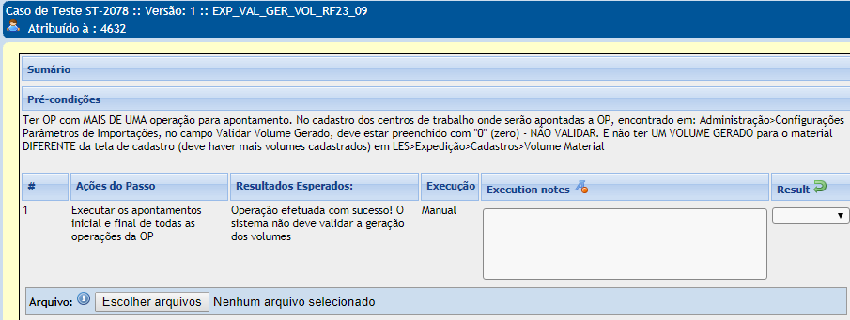

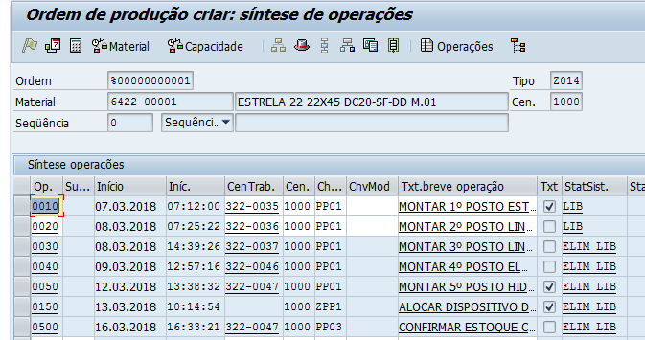
gerado volume para os itens abaixo:
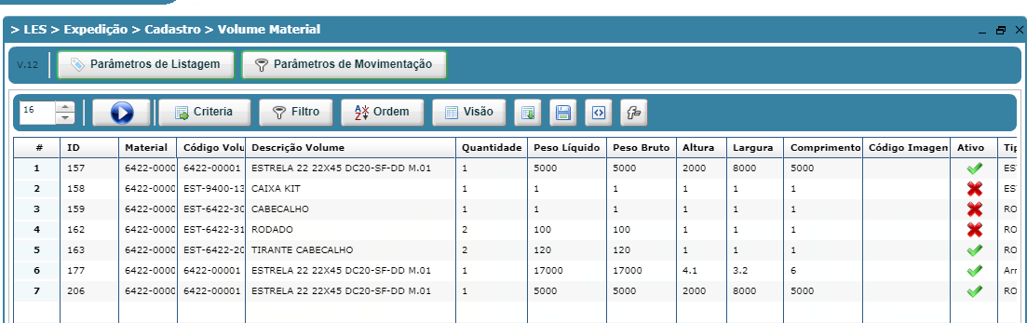

após a geração de volume foi acrescentado mais um volume e não foi gerado no sistema:

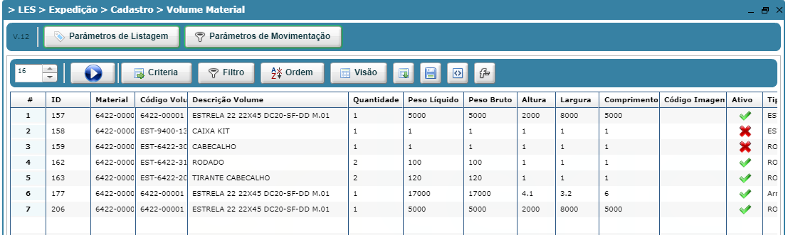
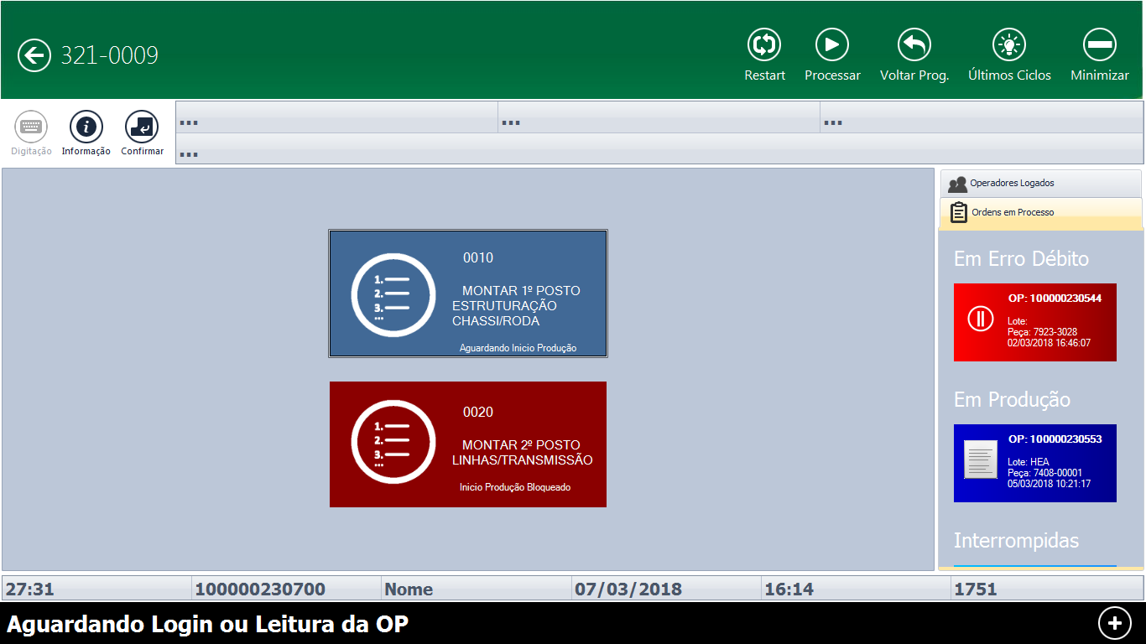
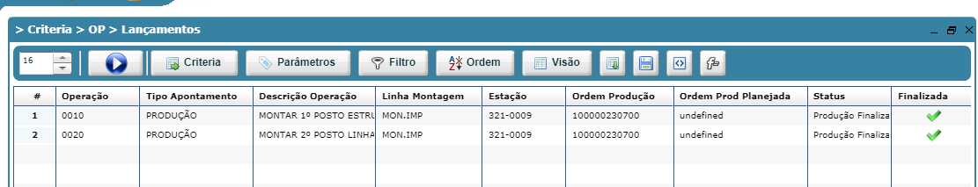

Sistema permitiu lançamento da ordem sem estar correto os volumes do PA.

